Préparation d’une activité pédagogique
Sciences – Cycle et états de l’eau

Nom, Prénom : HENDRICKX Lune  Classe : 3PP  Date de l’activité :  Durée de l’activité : 3h30 | Ecole de Stage : Athénée royal Gembloux  Maitre de Stage : Sandrine Libotte  Classe : P4  Nombre d’élèves : 25

1-Discipline-Objet d’apprentissage
Eveil scientifique – Les états de l’eau
+ Eveil géographique – Le cycle de l’eau
2-Compétences visées
P45 3.1.1 Les états de la matière.
P102 642 En situation fonctionnelle et par le biais d’expérience, reconnaitre les trois états de la matière.
Compétence | Attendu
p.38 Décrire, expliquer, interpréter un phénomène sur la base d’une démarche d’investigation scientifique. | - Relier la présence de certaines formes de l’eau à la température qu’il fait.  - Relier les changements d’état de l’eau dans l’environnement à la variation de température.
RTC p52 : Décrire, expliquer, interpréter un phénomène ou le fonctionnement d’un objet : le cycle naturel de l’eau. | Décrire un cycle naturel de l’eau, en mettant en évidence les transformations et la conservation de la matière dans un environnement donné.
3-Fiche matière : voir annexe

4-Objectif(s) d’apprentissage
A la fin de la séquence tous les élèves seront capables de nommer et décrire les changements d’état et d’expliquer le fonctionnement du cycle de l’eau.
5-Modalité d’évaluation prévue
Formative : l’évaluation sera considérée comme réussie si les E sont capables d’expliquer le cycle de l’eau avec les termes adéquats.
6-Déroulement de l’/des activité(s) :
- Défi : repérer les images qui représentent de l’eau (par groupes de 4 ou 5 – 15 min)
I donne à chaque enfant un lot d’images représentant les trois états de l’eau et des images intruses, ne représentant pas de l’eau.
I dit : « Quel est le point commun entre ces images ? Que retrouve-t-on souvent ? »
RA : De l’eau.
I : « Est-ce qu’on voit de l’eau sur toutes les images ? »
RA : Non.
I : « Alors vous allez faire deux tas. Un tas avec les images où on voit de l’eau et un où on n’en voit pas. »
I laisse les E chercher pendant un temps puis le classement est passé en revue collectivement, image par image.

- Dégager l’existence de trois états de l’eau (collectif – 10 min)
I dit : « Je remarque une chose, c’est que l’eau n’a pas toujours la même forme. Comment peut être l’eau ? »
RA : Liquide, solide ou gazeuse.
Dans ce cas, les E vont classer les images dans les trois catégories. Si les trois états ne sortent pas d’un coup, l’I peut les faire sortir petit à petit en mettant les images en trois tas et en les passant en revue un par un pour voir ce que les images ont en commun puis le terme approprié pour les désigner.

Point(s) matière :
Les trois états de l’eau

- Emettre des hypothèses (collectif – 5 min)
I dit : « Je me demande comment on fait pour passer d’un état à l’autre. Comment de l’eau devient un glaçon ? Ou de la vapeur ? Est-ce que vous avez des idées ? »
RA : Hypothèses des E.
L’I note les hypothèses des E au TN.

- Expérimenter (collectif – 25 min)
A partir des hypothèses des E, plusieurs expériences sont mises en place :
- Deux verres remplis au même niveau d’eau. L’un est mis à chauffer et l’autre est posé sur une table
- On met de l’eau chaude dans un saladier qu’on recouvre d’un film plastique.
- On met de l’eau au congélateur
- On laisse un glaçon sur la table
Les résultats sont constatés au fur et à mesure qu’ils apparaissent.

Point(s) matière :
Les conditions des changements d’états

- Synthétiser les états de l’eau (collectif – 15 min)
I dit : « Il y a trois états de l’eau. Qui peut me les rappeler ? »
RA : Liquide, comme l’eau qu’on boit, solide, les glaçons, et gazeux, comme la vapeur qui sort d’une casserole ou de notre respiration.
I l’écrit au TN.
L’I distribue les photos de l’eau dans différents états et une feuille de synthèse.
I : « Écrivez les bons mots sous chaque état et collez les bonnes images en dessous. »

- Lier les états de l’eau au cycle de l’eau (collectif- 25 min)
I dit : « Mais en fait, où trouve-t-on de l’eau dans la nature ? »
RA : Les nuages, la pluie, les plantes et les animaux, sous le sol, dans les cours d’eau.
L’I pose des questions ciblées pour faire émerger les réponses qui ne seraient pas venues aux E. Ex : « Et est-ce qu’il y a de l’eau en nous ? Et dans les autres animaux ? »
I : « Et est-ce que l’eau reste au même endroit ou est-ce qu’elle bouge ? »
RA : Elle bouge.
Au besoin, l’I fait visualiser aux E que l’eau des rivières bouge continuellement.
I : « C’est vrai, l’eau bouge, elle voyage entre tous les endroits que vous avez cités. A votre avis, comment est-ce que ça marche ? Par exemple, l’eau des rivières, où va-t-elle ? »
RA : Dans la mer.
I : « Et comment est-ce que l’eau arrive dans les nuages ? »
RA : Elle s’évapore.
L’I indique de penser à telle ou telle expérience lorsque les E ne savent pas répondre.
I : « Et ensuite, comment sort-elle des nuages ? »
RA : Il pleut.
I affiche au TN le schéma non-annoté du cycle de l’eau et le parcourt avec les E. Elle fait dégager chaque terme en s’appuyant sur les états de l’eau et les expériences.
Ex : l’évaporation = vapeur
I : « Ce schéma s’appelle le « cycle de l’eau » . A votre avis pourquoi ? »
RA : L’eau suit toujours le même chemin et revient à son point de départ : c’est un cycle.
L’I montre le mouvement circulaire du schéma pour rendre le cycle visuel.
I : « Evidemment, toute la mer ne s’évapore pas dans les nuages. 97% de l’eau contenu sur la terre se trouve dans les océans. Et les 3% qui restent c’est de l’eau douce, autrement dit, de l’eau qui n’est pas salée. C’est celle-là qu’on peut boire. C’est aussi pour ça qu’on vous dit souvent qu’il ne faut pas gaspiller l’eau potable. Il n’y en a pas tellement. »

Point(s) matière :
- Les termes de changements d’état
- Le cycle de l’eau

- Synthétiser le cycle de l’eau (collectif – 20 min)
I distribue à chaque E une synthèse vierge.
I : « On va faire la synthèse de ce qu’on a appris. »
I parcourt la synthèse avec les E et ils la complètent collectivement.

- S’exercer (individuel – 1h)
I dit : « Nous allons faire quelques exercices pour voir si vous avez bien compris. Ça devrait aller tout seul. »
L’I parcourt les consignes avec les E puis les laisse réaliser les exercices en autonomie. L’I passe dans les bancs vérifier que les E on compris.

8- Analyse réflexive (réajustement)

Fiche matière

1. Discipline-Objet d’apprentissage-degré
Eveil scientifique – Les états de l’eau - DI
2. Références bibliographiques
- Les états de l’eau. Physique-chimie-collège. https://physique-chimie-college.fr/cours-5eme-chimie/les-differents-etats-et-les-changements-d-etat/
- Le cycle de l’eau. Alloprof. https://www.alloprof.qc.ca/fr/eleves/bv/sciences/le-cycle-de-l-eau-s1381

3. Appropriation de la matière
a) Prérequis
Savoirs | Savoir-faire
Termes (et sens) :  - Liquide  - Solide  - Gazeux | Se poser des questions
 | Emettre des hypothèses
 | Observer et tenir compte de ses observations

b) Matière (description-analyse-difficultés potentielles des élèves)
Savoirs | Savoir-faire
Les trois états de l’eau :  - Solide  - Liquide  - Gazeux | Se poser des questions
Ce qu’il faut pour passer d’un état à l’autre. | Emettre des hypothèses
Les termes de changement d’état | Observer et tenir compte de ses observations
Le cycle de l’eau

Contexte :
Comprendre les phénomènes naturels autour de nous permet d’appréhender le monde qui nous entoure en connaissance de cause.
Les expériences entrainent les élèves à adopter une démarche scientifique, nécessaire si l’on veut répondre à une question de recherche de manière pertinente et fiable.

Matière enfant :
L’eau existe sous trois formes :
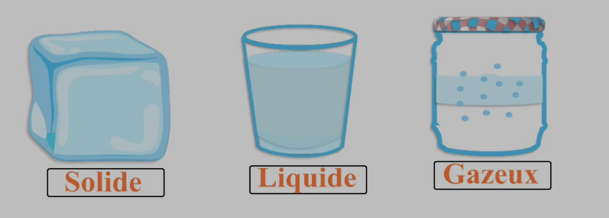
Pour rendre l’eau solide, il faut en fait baisser la température en la mettant au congélateur.
Pour qu’elle redevienne liquide il faut la réchauffer, la laisser fondre ou la mettre au micro-onde ou sur un radiateur.
Pour l’amener à l’état gazeux, il faut la chauffer très fort, sur une casserole par exemple.

Le cycle de l’eau fonctionne ainsi :
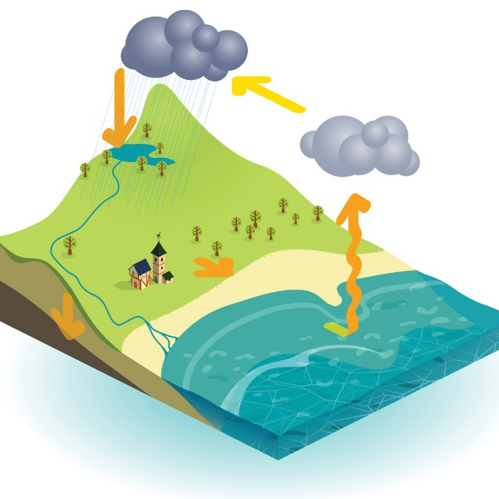
Explication enfant
L’eau à la surface de la mer s’évapore au contact du vent et de la chaleur du soleil.
Les lacs et cours d'eau ainsi que la végétation et les êtres vivants rejettent également de l'eau par transpiration.
Arrivée en altitude où il fait toujours plus froid, la vapeur se condense ce qui la transforme en gouttelettes, qui forment les nuages.
Les nuages se chargent de plus en plus de gouttes, jusqu’à ce que les gouttes tombent sous forme de pluie ou de neige : ce sont les précipitations.
Une partie de la pluie ruisselle sur la terre. Elle remplit des lacs qui s’écoulent dans des rivières ; et celles-ci arrivent toutes à la mer.
Une autre partie de la pluie s’infiltre dans la terre et circule sous la terre (cela s’appelle la circulation souterraine) :
- une partie de l’eau infiltrée s’accumule en nappes d’eau souterraines (qu’on appelle phréatiques) : c’est l’eau que nous puiserons pour nos besoins journaliers. Ces eaux usagées repartent dans les égouts jusqu’à la mer ;
- une autre partie de l’eau contenue dans les nappes phréatiques ressort à la surface de la terre : ce sont les sources, qui alimentent à leur tour les rivières ;
- Et une autre partie abreuvent les plantes.

Matière enseignant :

1) Les différents états de l’eau
​Solide | ​Liquide | ​Gaz
​À basse température (en dessous de 0°C), on observe de la glace (la phase solide).  On trouve la glace présente dans les glaciers, la banquise et la grêle.  On trouve également la neige constituée de minuscules cristaux de glace. | ​Lorsque la température de l’eau est entre 0°C et 100°C, sa phase est liquide.  On la trouve sous forme liquide dans les cours d’eau, les mers, les océans, la pluie ainsi que les nuages et le brouillard constitués de minuscules gouttelettes d’eau. | ​Lorsque la température de l’eau est supérieure à 100°C, l’eau est dans sa phase gazeuse : c’est de la vapeur d’eau.  On trouve la vapeur d’eau présente dans l’air mais invisible à l’œil nu.

2) Les changements d’état
L’eau peut changer d’état selon la température, la pression, et sous l’action du soleil et du vent.
Schéma résumant les différents changements d’état possibles:
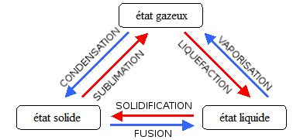
Voici les définitions correspondantes:
- Fusion : passage de l’état solide à l’état liquide.
- Vaporisation : passage de l’état liquide à l’état gazeux.
- Liquéfaction : passage de l’état gazeux à l’état liquide.
- Solidification : passage de l’état liquide à l’état solide.
- Sublimation : passage de l’état solide à l’état gazeux.
- Condensation : passage de l’état gazeux à l’état condensé (solide ou liquide).

Remarque :
La vaporisation d’un liquide peut se faire soit de manière progressive et naturelle comme par exemple lors d’une exposition au soleil. On dit alors qu’il y a évaporation. Elle peut également s’obtenir par une élévation rapide de température qui provoque l’apparition de bulles de gaz: on parle alors d’ébullition.
3) Le cycle de l’eau :
Le cycle de l'eau comprend les 7 étapes :
1. L'évaporation est le passage de l'eau de l'état liquide vers l'état gazeux.
L’eau liquide passe à l’état gazeux sous l’action de
- la chaleur (qui permet à l’eau liquide de se transformer en vapeur) ;
- vent (qui disperse la vapeur d’eau);
- une faible pression atmosphérique;
- un taux d’humidité peu élevé;
- la surface de contact : plus il y a de cours d’eau, plus il y a d’évaporation.
- La transpiration est le phénomène durant lequel l'eau est évacuée du corps d'un être vivant.
L’eau liquide qui circule dans les végétaux passe également à l’état gazeux par un phénomène d’évaporation.
Cette transpiration s'applique aussi aux animaux, mais elle est moins importante que chez les végétaux dans le cycle de l'eau.
L’évapotranspiration est la vapeur d'eau obtenue par l'évaporation provenant des cours d'eau et de la transpiration provenant des êtres vivants.
- La condensation est le phénomène durant lequel la vapeur d'eau se transforme sous forme liquide pour former les nuages.
Ce phénomène se produit lorsque la température diminue : la vapeur d’eau produite par l'évaporation monte dans l'atmosphère et se condense en gouttes d’eau (état liquide), ce qui entraînera la formation des nuages.
Il est également possible de voir ce phénomène au niveau du sol. En été, on peut remarquer tôt le matin la rosée (fines gouttelettes d'eau) sur le gazon. En hiver, on verra plutôt du givre (fine couche de glace) sur le sol.​​​
Ce phénomène se produit également dans une salle de bain. Quand une personne sort d'un bain ou d'une douche, le miroir dans la salle de bain est embué, car la vapeur d'eau est refroidie par le miroir pour former une mince pellicule d'eau.
- Les précipitations surviennent quand l'eau présente dans les nuages retourne au sol.
Lorsque les gouttelettes d’eau contenues dans les nuages deviennent trop lourdes, elles retombent sur Terre sous forme de précipitations. Selon la température, ces précipitations tombent sous forme liquide (pluie, bruine) ou sous forme solide (neige, grêle).
- Le ruissellement désigne l'écoulement des précipitations sur le sol, sans qu'il ne se produise d'infiltration.
L'eau suit la pente du terrain sur lequel elle s'écoule. Ainsi, elle descend des montagnes jusqu'à ce qu'elle rencontre un cours d'eau (ruisseau, rivière, lac, fleuve, etc.).
- L'infiltration se produit lorsque l'eau pénètre dans le sol.
L'eau des précipitations peut s'infiltrer à l'intérieur du sol si celui-ci est poreux, ce qui peut mener à la formation de cours d'eau souterrains. C'est aussi grâce à l'infiltration que les plantes peuvent puiser l'eau qui leur est nécessaire grâce à leurs racines.
- La circulation souterraine est le déplacement de l'eau à l'intérieur du sol.
Après l'infiltration, l'eau circule dans le sol afin d'atteindre éventuellement un cours d'eau. S'il y a accumulation de cette eau souterraine, on assiste à la formation d'une nappe phréatique.

Difficultés potentielles
Difficultés | Solution
Différencier l’émission d’hypothèses de l’observation des expériences | - L’I balisera les moments où on émet des hypothèses de ceux où on observe  - L’I veillera à différencier « ce que je vois » de « ce que je crois »
Tirer des conclusions des expériences | L’I étayera les réflexions des E pour les amener vers la juste conclusion (voir déroulement)
Se souvenir des termes | S’aider de l’étymologie (évaporation = vapeur)

4. Trace(s) de structuration (pour transférer à des situations nouvelles)

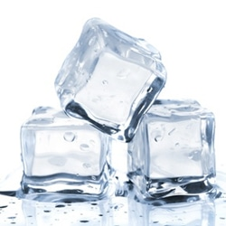
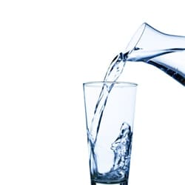
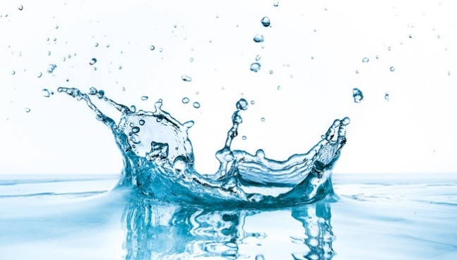
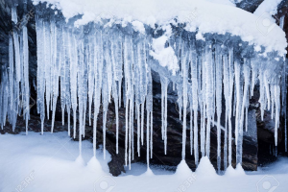
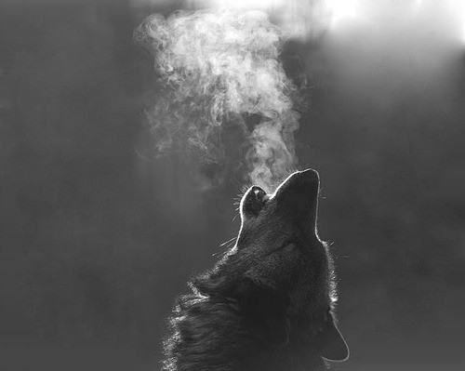
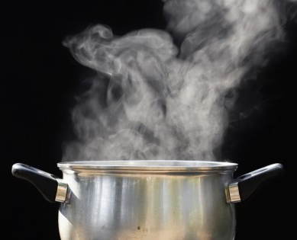
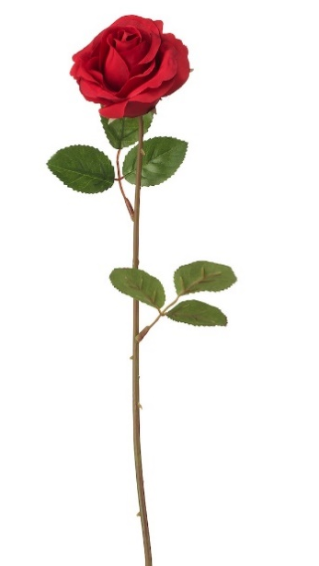
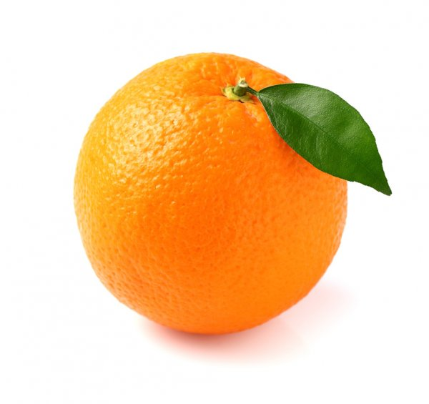

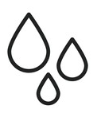
Synthèse
Les trois états de l’eau
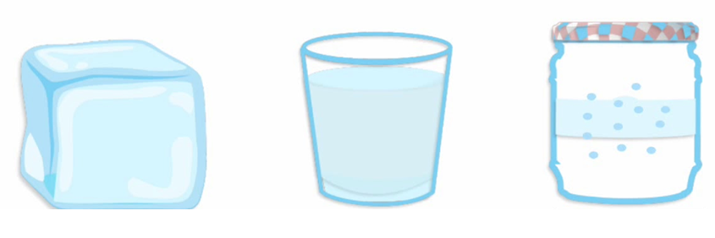

L’eau existe sous trois ……………………………………...

…………………… …………………… ……………………

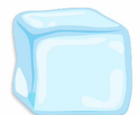 | 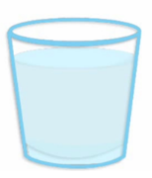 | 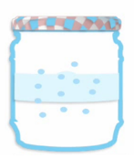
L’eau qu’on chauffe devient ……………………, elle ……………………. L’eau qu’on refroidit devient ………………….. .
Un glaçon qui …………………. devient ………………………….. .

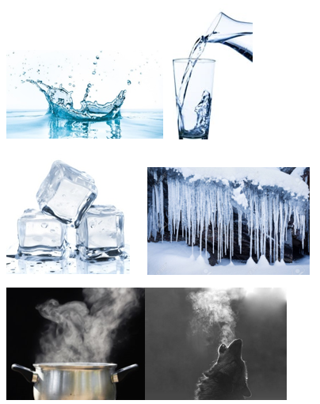

Synthèse
Le cycle de l’eau
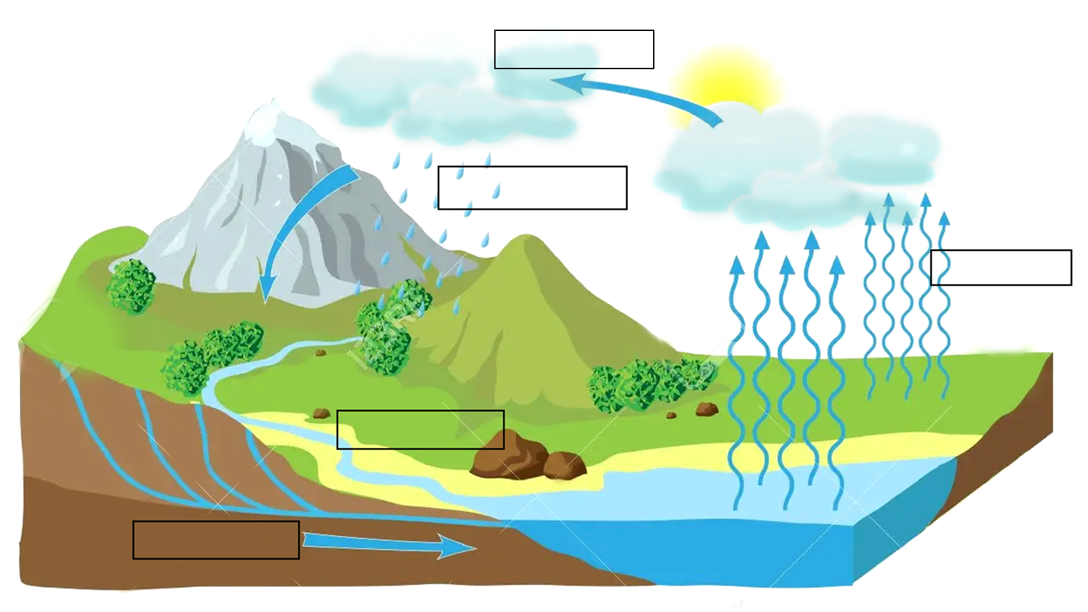
L’eau contenue dans les ………………….. s’évacue lorsqu’il ……………………… .
Elle …………………… sur le sol, ………………….. dans les nappes phréatiques , rejoint les ……………………………. qui se jettent dans la ……………………. .
Aidée du soleil, de la chaleur et du vent, une partie de l’eau ……………….. s’évapore et monte dans les nuages.

On appelle cela le cycle de l’eau parce que ………………………………………………………………………………
……………………………………………………………………………………………………………………………………

97 % de l’eau présente sur terre est contenue dans les …………………………….. .
Les 3% qui restent s’appellent …………….…………………… c’est-à-dire l’eau non-salée. C’est cette eau qu’on peut consommer.

Exercices
Les trois états de l’eau

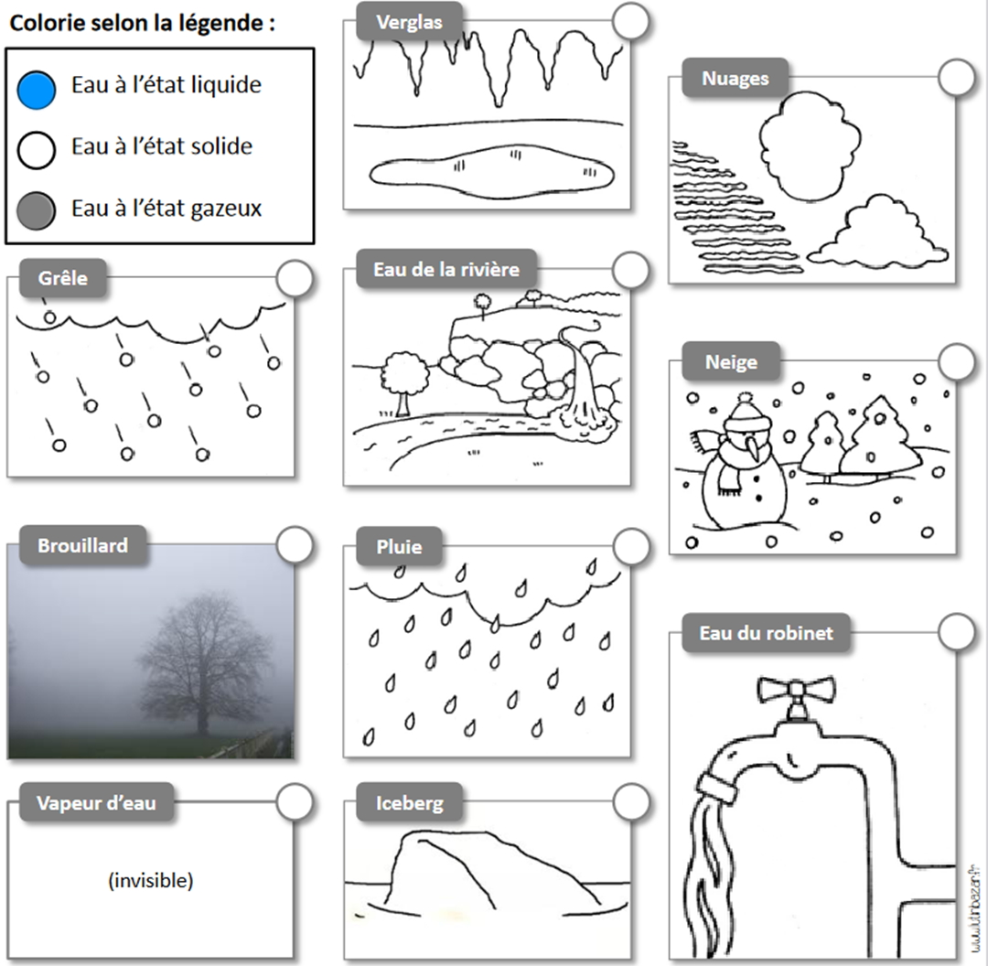

Exercices
Le cycle de l’eau

- Explique chaque étape du cycle de l’eau :
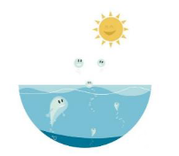 | …………………………………………………  …………………………………………………  …………………………………………………  …………………………………………………  …………………………………………………
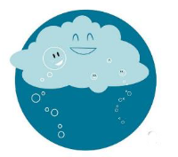 | …………………………………………………  …………………………………………………  …………………………………………………  …………………………………………………  …………………………………………………
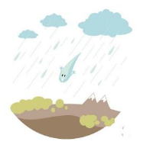 | …………………………………………………  …………………………………………………  …………………………………………………  …………………………………………………  …………………………………………………
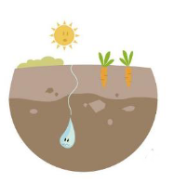 | …………………………………………………  …………………………………………………  …………………………………………………  …………………………………………………  …………………………………………………
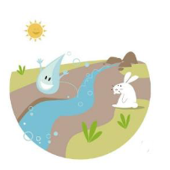 | …………………………………………………  …………………………………………………  …………………………………………………  …………………………………………………  …………………………………………………
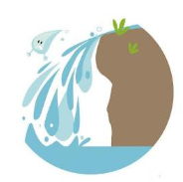 | …………………………………………………  …………………………………………………  …………………………………………………  …………………………………………………  …………………………………………………
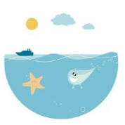 | …………………………………………………  …………………………………………………  …………………………………………………  …………………………………………………  …………………………………………………
- Relie chaque mot à sa définition.

Evaporation o | o L’eau s’infiltre dans le sol jusqu’au nappes phréatiques.
Ruissellement o | - L’eau gazeuse redevient  - liquide et tombe.
Infiltration o | o Sous l’effet de la chaleur, l’eau liquide devient gazeuse.
Précipitation o | o L’eau coule sur le sol et rejoint les cours d’eau
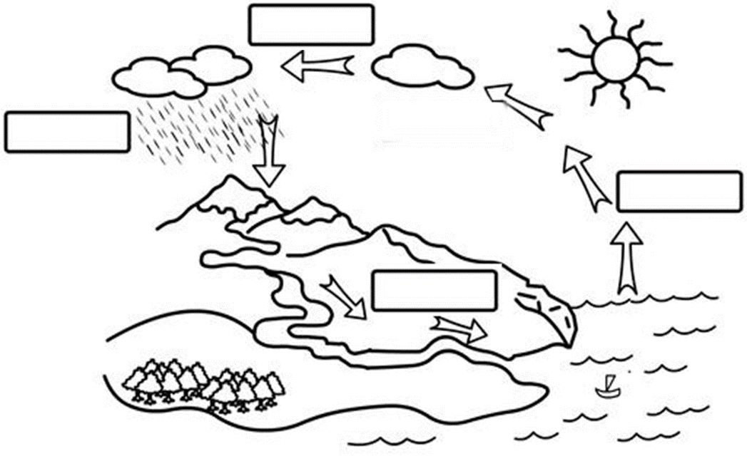
- Légende ce schéma
- Réponds aux questions suivantes.

Où se trouve la majorité de l’eau sur Terre (97%) ?
………………………………………………………..
Comment s’appellent les 3% qui restent ? ………………………………………………………
Pourquoi appelle-t-on cela le cycle de l’eau ?
……………………………………………………….

Correctif
Synthèse
Les trois états de l’eau

L’eau existe sous trois états :
solide, liquide, et gazeuse

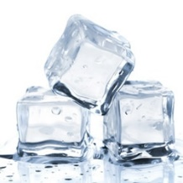 | 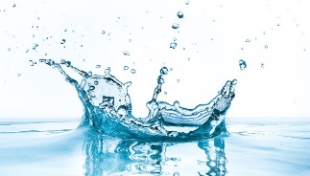 | 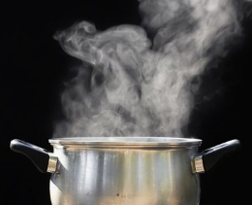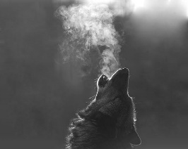
L’eau qu’on chauffe devient gazeuse…, elle s’évapore……. .
L’eau qu’on refroidit devient solide………………….. .
Un glaçon qui fond…………………. devient liquide………..

Synthèse
Le cycle de l’eau
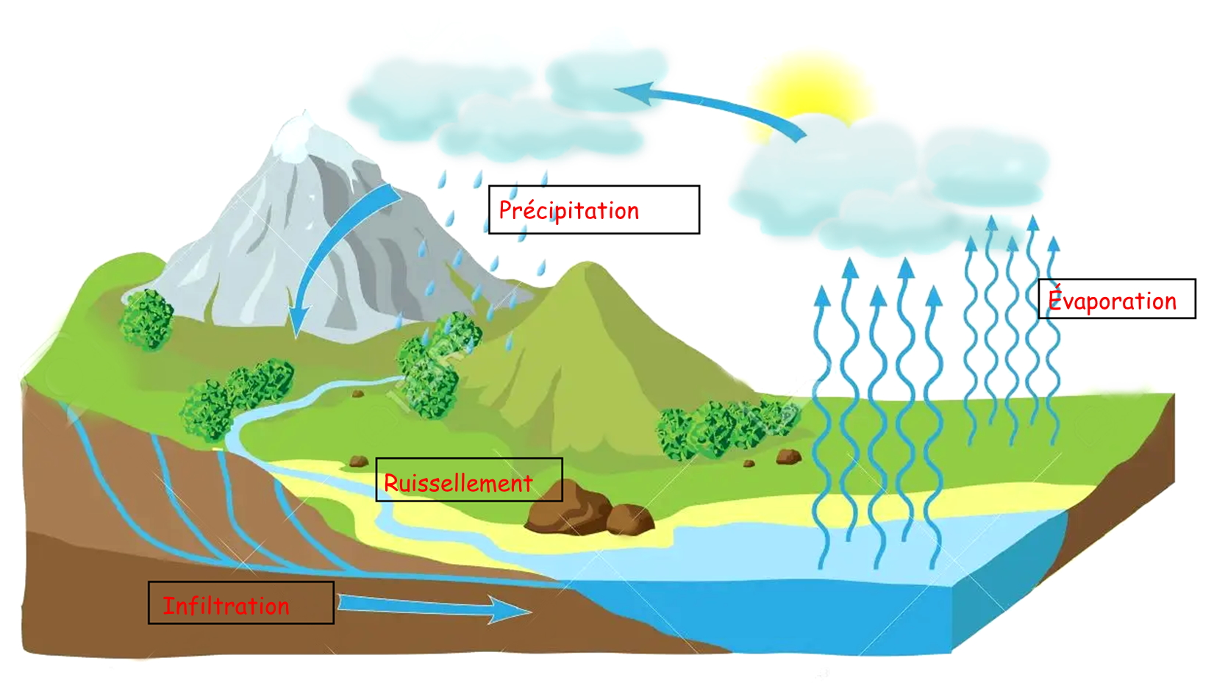

L’eau contenue dans les nuages………………….. s’évacue lorsqu’il pleut……………………… .
Elle tombe…………………… sur le sol, s’infiltre……………….. dans les nappes phréatiques , rejoint les …rivières…………………. qui se jettent dans la mer……………………. .
Aidée du soleil, de la chaleur et du vent, une partie de l’eau de mer……………….. s’évapore et monte dans les nuages.

On appelle cela le cycle de l’eau parce que cette suite de changements d’état de l’eau se répète sans arrêt dans un ordre immuable.
……………………………………………………………………………………………………………………………………

97 % de l’eau présente sur terre est contenue dans les mers…………………………….. .
Les 3% qui reste s’appellent l’eau douce…………….……………c’est-à-dire l’eau non-salée. C’est cette eau qu’on peut consommer.

Exercices
Les trois états de l’eau

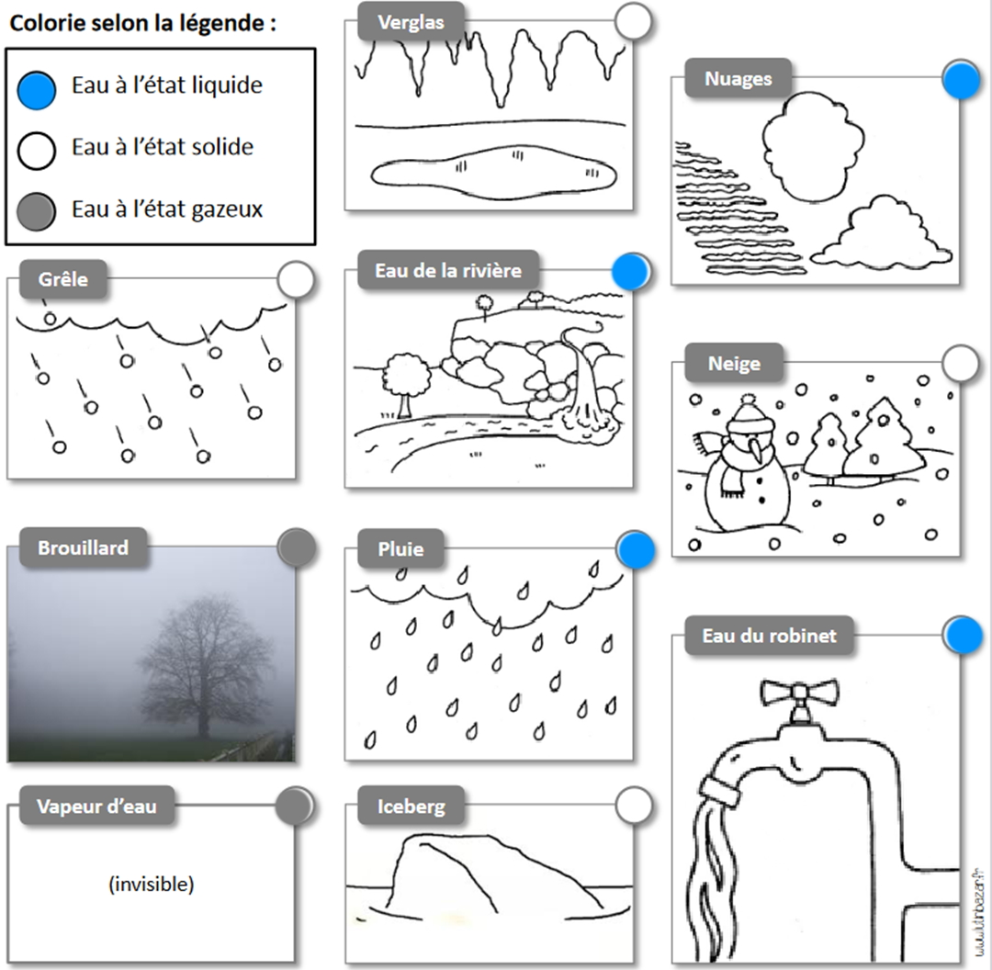

Exercices
Le cycle de l’eau

- Explique chaque étape du cycle de l’eau :
L’eau de la surface des mers s’évapore au contact du vent et de la chaleur du soleil.…………………………………………
…………………………………………………
…………………………………………………
En altitude où il fait plus froid, la vapeur d’eau se transforme en gouttes d’eau qui s’accumulent, formant les nuages.………………………………………
…………………………………………………
Lorsque la masse d’eau accumulée dans les nuages devient trop lourde, les gouttes tombent sur la terre, sous forme de pluie ou de neige. C’est ce qu’on appelle des précipitations.……
…………………………………………………
L’eau ou la neige s’infiltre dans le sol,
…………………………………………………
…………………………………………………
…………………………………………………
…………………………………………………
Ou viennent remplir les rivières.……
…………………………………………………
…………………………………………………
…………………………………………………
Les rivières se jettent à la mer.……………………………………………
…………………………………………………
…………………………………………………
…………………………………………………
Et de nouveau, l’eau de la surface des mers s’évapore au contact du vent et de la chaleur du soleil.
Le cycle de l’eau recommence sans fin. …………………………………………………

2. Relie chaque mot à sa définition.
Evaporation o | o L’eau s’infiltre dans le sol jusqu’aux nappes phréatiques.
Ruissèlement o | o L’eau gazeuse redevient liquide et tombe.
Infiltration o | o Sous l’effet de la chaleur, l’eau liquide devient gazeuse.
Précipitation o | o L’eau coule sur le sol et rejoint les cours d’eau

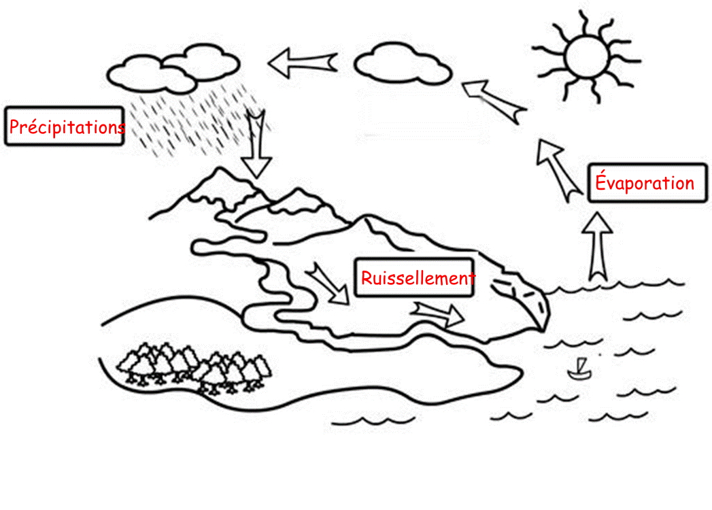
- Légende ce schéma
- Réponds aux questions suivantes.

Où se trouve la majorité de l’eau sur Terre (97%) ?
Dans les mers………………………………………………………..
Comment s’appellent les 3% qui restent ?
L’eau douce………………………………………………………
Pourquoi appelle-t-on cela le cycle de l’eau ?
On appelle cela le cycle de l’eau parce que cette suite de changements d’état de l’eau se répète sans arrêt dans un ordre immuable.
Evaluation
Cycle et états de l’eau
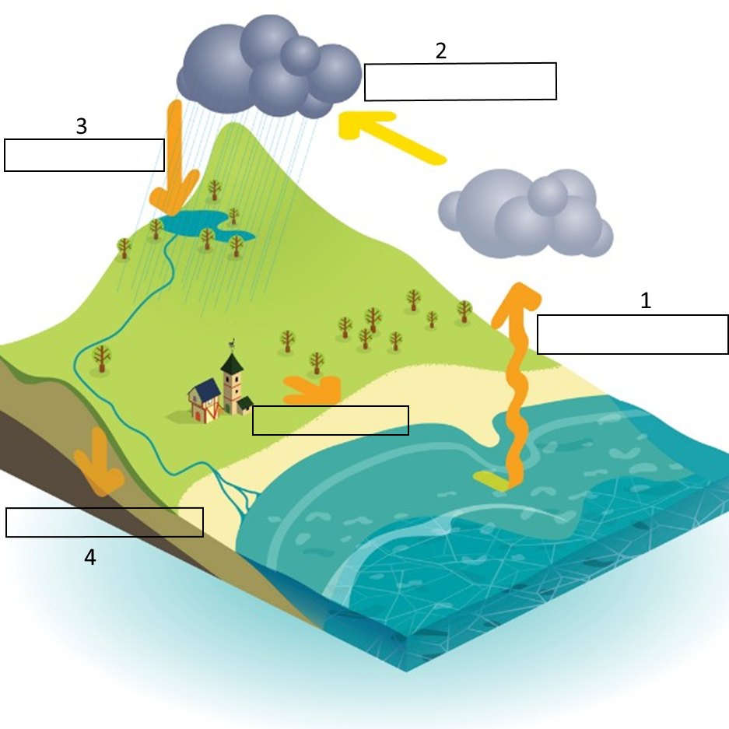
Légende ce schéma et explique chaque étapes.

1 : ………………………………………………………………………
2 : ………………………………………………………………………
3 : ………………………………………………………………………
4 : ………………………………………………………………………

